**Evidencia No 4.1**

**Evidencia de conocimiento (Vector)**

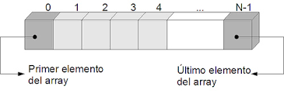

1. **Fecha:** Lunes, Marzo 5 de 2025
2. **Entregables:**
3. Proyecto netbeans (Código en lenguaje java)
4. Diagrama de clases de cada ejercicio (Usar Visual Paradigm)
5. **Actividad**

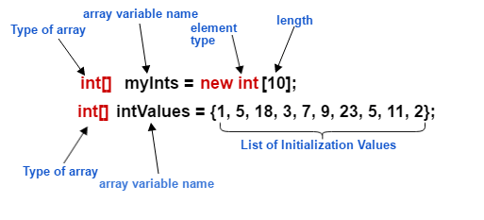

**Proyecto No 1.** **Control de gastos**

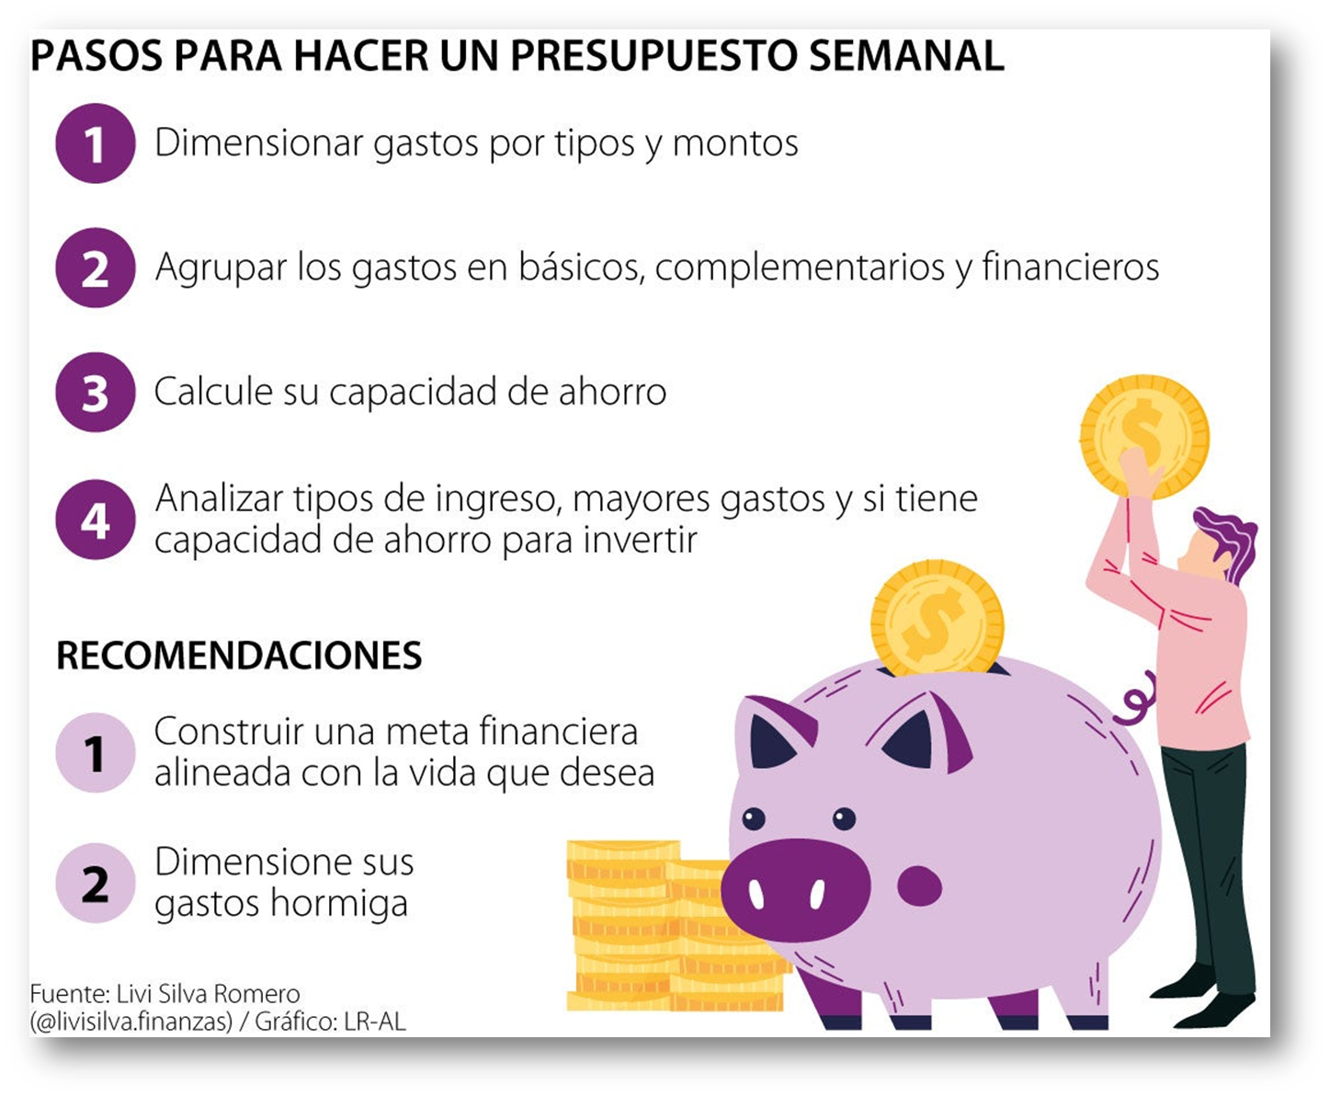

Vas a salir con tus amigos el próximo fin de semana y deseas controlar cuánto has de gastar. Crea un programa que te permita ingresar cuántos días vas a salir y cuánto planeas gastar en total. Usar ciclo for con el fin de calcular el total de dinero que gastarás durante el fin de semana.

Los gastos de cada día se clasifican en *cinco (5)* categorías:

1. **Comida**: El dinero que gastas en alimentos varios.
2. **Transporte**: El gasto relacionado con el transporte (taxi, gasolina, transporte público, entre otros).
3. **Entradas**: El dinero para las entradas a eventos o actividades.
4. **Regalos**: El dinero que gastas en obsequios para alguien durante el fin de semana (cumpleaños, celebraciones, etc.).
5. **Otros**: Otros gastos inesperados o adicionales.

Al iniciar cada día se debe indicar en qué número de día se encuentra y cuánto dinero tiene disponible. Con el fin de restringir los gastos, has decidido gastar máximo en tres (3) categorías por cada día. El programa debe permitirte ingresar el gasto de cada categoría por día y calcular el total gastado durante un día particular.

Finalmente se debe imprimir, dinero inicial, dinero final, cuánto gastó por cada categoría, el total general de dinero gastado durante el fin de semana. Así mismo, es posible que exista un sobregiro, es decir, un saldo negativo que se produce cuando se gasta más dinero del que se tiene disponible.



- Usar arreglos unidimensionales

- Usar métodos estáticos siguiendo el modelo de entrada-proceso-salida

- Valide lo que usted considere necesario.

- Repita mientras el usuario así lo desee

**Proyecto No 2. Número de seguidores en Instagram**



Actualmente te encuentras creando contenido en Instagram y quieres saber cuántos seguidores tienes en total. Crear un programa que permita ingresar la cantidad de seguidores que has ganado cada día durante la última semana. Cree el programa que permita calcular e imprimir el total de seguidores al final de los siete (7) días.



- Usar arreglos unidimensionales

- Usar métodos estáticos siguiendo el modelo de entrada-proceso-salida

- Valide lo que usted considere necesario.

- Repita mientras el usuario así lo desee

**Proyecto No 3. Sumar likes**



Te encuentras muy involucrado en redes sociales, publicando contenido diario sobre los productos que vendes, y quieres saber cuántos likes han recibido tus publicaciones en el último mes. Crea un programa que permita al usuario ingresar el número de publicaciones diarias del último mes Luego, para cada publicación, el programa debe solicitar la cantidad de likes que recibió cada una. Mediante el uso de **métodos y estructuras de datos (arreglo unidimensional)** realice la suma de los likes totales obtenidos durante el mes y mostrar el resultado final.



- Usar arreglos unidimensionales

- Usar métodos estáticos siguiendo el modelo de entrada-proceso-salida

- Valide lo que usted considere necesario.

- Repita mientras el usuario así lo desee